 | Министерство науки и высшего образования Российской Федерации  Калужский филиал  федерального государственного бюджетного  образовательного учреждения высшего образования  «Московский государственный технический университет имени Н.Э. Баумана (национальный исследовательский университет)»  (КФ МГТУ им. Н.Э. Баумана)
ФАКУЛЬТЕТ _ИУК «Информатика и управление»
КАФЕДРА __ИУК4 «Программное обеспечение ЭВМ, информационные технологии»

Практическая работа №6

«Вывод растровых изображений в OpenGL»

ДИСЦИПЛИНА: «Компьютерная графика»

Выполнил: студент гр. ИУК5-42Б |  | _________________ (____Ли Р. В.____)  (Подпись) (Ф.И.О.)
Проверил: |  | _________________ (___Широкова Е. В.____)  (Подпись) (Ф.И.О.)
Дата сдачи (защиты):
Результаты сдачи (защиты):
- Балльная оценка:
- Оценка:
Калуга, 2024 г.

Цели: формирование практических навыков по работе с растровыми изображениями средствами OpenGL, а также простейшим преобразованиям цветовых и пространственных характеристик.

Задачи: понимать принципы вывода растровых изображений, знать отличия битового образа от растрового и их характеристики, научиться использовать средства OpenGL для вывода растровых изображений, знать основные константы OpenGL, используемые при обработке растровых изображений, уметь создавать приложения OpenGL с использованием функций для работы с растровыми изображениями.

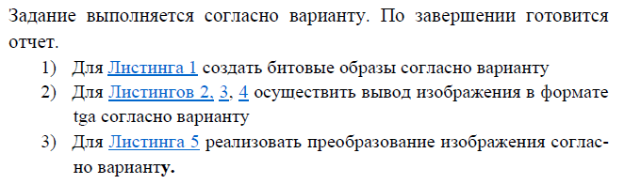
Вариант №8

tga.h:

#include <vector>
#include <fstream>
#include <cstring>
#include <cstdint>

typedef union PixelInfo {
std::uint32_t Colour;
struct {
std::uint8_t R, G, B, A;
};
} *PPixelInfo;

class Tga {
public:
Tga(const char* FilePath);
std::vector<std::uint8_t> GetPixels() { return this->Pixels; }
std::uint32_t GetWidth() const { return this->width; }
std::uint32_t GetHeight() const { return this->height; }
bool HasAlphaChannel() { return BitsPerPixel == 32; }
private:
std::vector<std::uint8_t> Pixels;
bool ImageCompressed;
std::uint32_t width, height, size, BitsPerPixel;
};

Tga::Tga(const char* FilePath) {
std::fstream hFile(FilePath, std::ios::in | std::ios::binary);
if (!hFile.is_open()) { throw std::invalid_argument("File Not Found"); }
std::uint8_t Header[18] = { 0 };
std::vector<std::uint8_t> ImageData;
static std::uint8_t DeCompressed[12] = { 0x0, 0x0, 0x2, 0x0, 0x0, 0x0,
0x0, 0x0, 0x0, 0x0, 0x0, 0x0 };
static std::uint8_t IsCompressed[12] = { 0x0, 0x0, 0xA, 0x0, 0x0, 0x0,
0x0, 0x0, 0x0, 0x0, 0x0, 0x0 };
hFile.read(reinterpret_cast<char*>(&Header), sizeof(Header));
if (!std::memcmp(DeCompressed, &Header, sizeof(DeCompressed))) {
BitsPerPixel = Header[16];
width = Header[13] * 256 + Header[12];
height = Header[15] * 256 + Header[14];
size = ((width * BitsPerPixel + 31) / 32) * 4 * height;
if ((BitsPerPixel != 24) && (BitsPerPixel != 32)) {
hFile.close();
throw std::invalid_argument("Invalid File Format. Required: 24 or 32 Bit Image");
}
ImageData.resize(size);
ImageCompressed = false;
hFile.read(reinterpret_cast<char*>(ImageData.data()), size);
}
else if (!std::memcmp(IsCompressed, &Header, sizeof(IsCompressed))) {
BitsPerPixel = Header[16];
width = Header[13] * 256 + Header[12];
height = Header[15] * 256 + Header[14];
size = ((width * BitsPerPixel + 31) / 32) * 4 * height;
if ((BitsPerPixel != 24) && (BitsPerPixel != 32)) {
hFile.close();
throw std::invalid_argument("Invalid File Format. Required: 24 or 32 Bit Image");
}
PixelInfo Pixel = { 0 };
int CurrentByte = 0;
std::size_t CurrentPixel = 0;
ImageCompressed = true;
std::uint8_t ChunkHeader = { 0 };
int BytesPerPixel = (BitsPerPixel / 8);
ImageData.resize(width * height * sizeof(PixelInfo));
do {
hFile.read(reinterpret_cast<char*>(&ChunkHeader), sizeof(ChunkHeader));
if (ChunkHeader < 128) {
for (int i{}; i < ChunkHeader; ++i, ++CurrentPixel) {
hFile.read(reinterpret_cast<char*>(&Pixel), BytesPerPixel);
ImageData[CurrentByte++] = Pixel.B;
ImageData[CurrentByte++] = Pixel.G;
ImageData[CurrentByte++] = Pixel.R;
if (BitsPerPixel > 24)
ImageData[CurrentByte++] = Pixel.A;
}
}
else {
ChunkHeader -= 127;
hFile.read(reinterpret_cast<char*>(&Pixel), BytesPerPixel);
for (int i{}; i < ChunkHeader; ++i, ++CurrentPixel) {
ImageData[CurrentByte++] = Pixel.B;
ImageData[CurrentByte++] = Pixel.G;
ImageData[CurrentByte++] = Pixel.R;
if (BitsPerPixel > 24)
ImageData[CurrentByte++] = Pixel.A;
}
}
} while (CurrentPixel < (width * height));
}
else {
hFile.close();
throw std::invalid_argument("Invalid File Format. Required: 24 or 32 Bit TGA File.");
}
hFile.close();
this->Pixels = ImageData;
}

Задание №1

Формулировка задания:

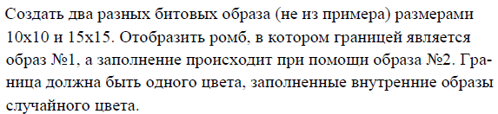

Листинг программы:

#include "GL/freeglut.h"
#include <iostream>

GLubyte first[32] = { 0xff, 0xff,
0xff, 0xff,
0xff, 0xff,
0xff, 0xff,
0xff, 0xff,
0xff, 0xff,
0xff, 0xff,
0xff, 0xff,
0xff, 0xff,
0xff, 0xff,
0xff, 0xff,
0xff, 0xff,
0xff, 0xff,
0xff, 0xff,
0xff, 0xff,
0xff, 0xff };

GLfloat randomValue() {
return ((GLfloat)(rand() % 11)) * 0.1f;
}

void filling(int x, int y, int size, float range) {
int sizesAmount = (int)range / 16;
for (int j = 0; j < sizesAmount; j++) {
glColor3d(randomValue(), randomValue(), randomValue());
if (j + 1 < (sizesAmount / 2) + 1) {
glRasterPos2i(x - (0.5 + 1 + j) * size, y);
glBitmap(size, size, 0.0, 0.0, 0.0, 0.0, first);
continue;
}
if (j + 1 == (sizesAmount / 2) + 1) {
glRasterPos2i(x - 0.5 * size, y);
glBitmap(size, size, 0.0, 0.0, 0.0, 0.0, first);
continue;
}
glRasterPos2i(x + (sizesAmount - j - 0.5) * size, y);
glBitmap(size, size, 0.0, 0.0, 0.0, 0.0, first);
}
}

void SetupRC() {
glClearColor(0.0f, 0.0f, 0.0f, 0.0f);
}

void ChangeSize(int w, int h) {
if (h == 0)
h = 1;
glViewport(0, 0, w, h);
glMatrixMode(GL_PROJECTION);
glLoadIdentity();
gluOrtho2D(0.0, (GLfloat)w, 0.0f, (GLfloat)h);
glMatrixMode(GL_MODELVIEW);
glLoadIdentity();
}

void RenderScene(void) {
glClear(GL_COLOR_BUFFER_BIT);
glPixelStorei(GL_UNPACK_ALIGNMENT, 1);
glColor3f(1.0f, 1.0f, 1.0f);
float x = 248,
y = 136,
size = 16,
range = 16;
for (int i = 0; i < 15; i++) {
if (i == 0 || i == 14) {
glRasterPos2i(x - size / 2, y);
glBitmap(size, size, 0.0, 0.0, 0.0, 0.0, first);
y += size;
continue;
}
filling(x, y, size, range);
glColor3f(1.0f, 1.0f, 1.0f);
glRasterPos2i(x - range / 2 - size, y);
glBitmap(size, size, 0.0, 0.0, 0.0, 0.0, first);
glRasterPos2i(x + range / 2, y);
glBitmap(size, size, 0.0, 0.0, 0.0, 0.0, first);
y += size;
if (i < 7) {
range += 2 * size;
continue;
}
range -= 2 * size;
}
glutSwapBuffers();
}

int main(int argc, char* argv[]) {
glutInit(&argc, argv);
glutInitDisplayMode(GLUT_RGB | GLUT_DOUBLE);
glutInitWindowSize(512, 512);
glutCreateWindow("Task 1");
glutReshapeFunc(ChangeSize);
glutDisplayFunc(RenderScene);
SetupRC();
glutMainLoop();
return 0;
}

Результаты выполнения программы:

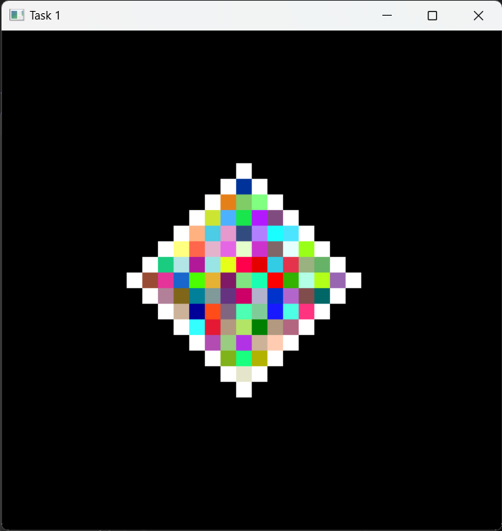

Рис. 1 Битовые образы

Задание №2

Формулировка задания:

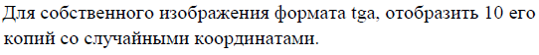

Листинг программы:

#include "GL/freeglut.h"
#include <iostream>
#include <cstdlib>
#include <ctime>
#include <vector>
#include <algorithm>
#include "tga.h"

GLint Gw = 1600;
GLint Gh = 900;

std::vector<std::uint8_t> randomPixels(Tga image) {
std::vector<std::uint8_t> newPixels(image.GetPixels());
std::random_shuffle(newPixels.begin(), newPixels.end());
return newPixels;
}

void display(void) {
glClearColor(1, 1, 1, 1);
glClear(GL_COLOR_BUFFER_BIT);
Tga image = Tga("image.tga");
for (int i = 0; i < 2; i++) {
glRasterPos2i(160 + image.GetWidth() * i, 0);
glDrawPixels(image.GetWidth(), image.GetHeight(), GL_RGB, GL_UNSIGNED_BYTE, randomPixels(image).data());
}
glRasterPos2i(160, 474);
glDrawPixels(image.GetWidth(), image.GetHeight(), GL_RGB, GL_UNSIGNED_BYTE, image.GetPixels().data());
glRasterPos2i(160 + image.GetWidth(), 474);
glDrawPixels(image.GetWidth(), image.GetHeight(), GL_RGB, GL_UNSIGNED_BYTE, randomPixels(image).data());
glutSwapBuffers();
}

void ChangeSize(int w, int h) {
if (h == 0) h = 1;
glViewport(0, 0, w, h);
glMatrixMode(GL_PROJECTION);
glLoadIdentity();
glPixelStorei(GL_UNPACK_ALIGNMENT, 1);
gluOrtho2D(0, (GLfloat)w, 0, (GLfloat)h);
glMatrixMode(GL_MODELVIEW);
glLoadIdentity();
Gw = w;
Gh = h;
}

int main(int argc, char* argv[]) {
srand(time(0));
glutInit(&argc, argv);
glutInitDisplayMode(GLUT_RGB | GLUT_DOUBLE);
glutInitWindowSize(Gw, Gh);
glutInitWindowPosition(0, 0);
glutCreateWindow("Task 2");
glutReshapeFunc(ChangeSize);
glutDisplayFunc(display);
glutMainLoop();
return 0;
}

Результаты выполнения программы:

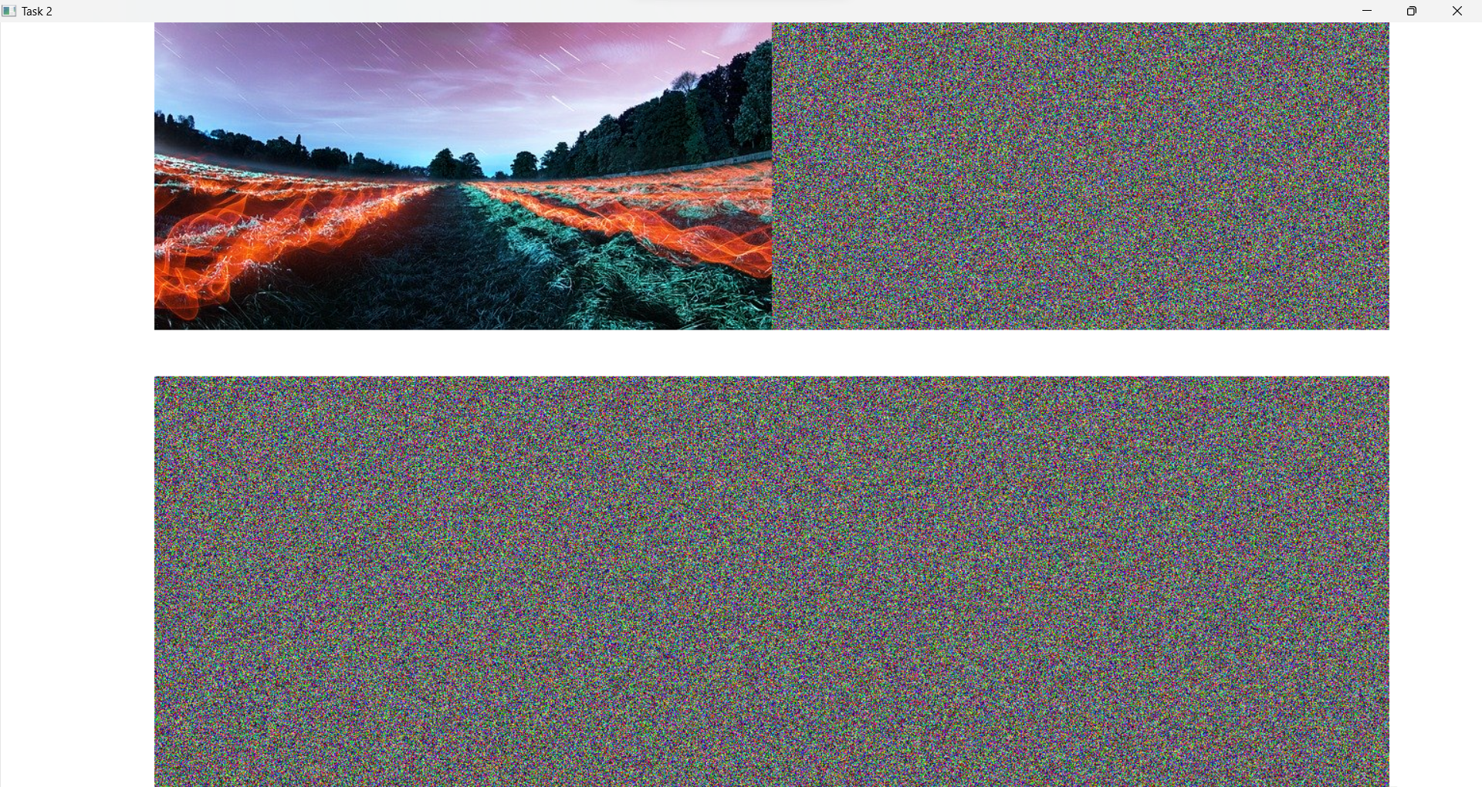

Рис. 2 Перемешивание пикселей

Задание №3

Формулировка задания:

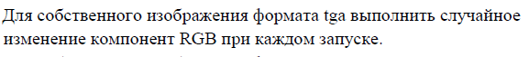

Листинг программы:

#include "GL/freeglut.h"
#include <iostream>
#include <cstdlib>
#include <ctime>
#include <vector>
#include <algorithm>
#include "tga.h"

GLint Gw = 1600;
GLint Gh = 900;

GLfloat randomValue() {
return ((GLfloat)(rand() % 11)) * 0.1f;
}

void display(void) {
glClearColor(1, 1, 1, 1);
glClear(GL_COLOR_BUFFER_BIT);
Tga image = Tga("image.tga");
glRasterPos2i(480, 237);
glDrawPixels(image.GetWidth(), image.GetHeight(), GL_RGB, GL_UNSIGNED_BYTE, image.GetPixels().data());
glutSwapBuffers();
}

void ChangeSize(int w, int h) {
if (h == 0) h = 1;
glViewport(0, 0, w, h);
glMatrixMode(GL_PROJECTION);
glLoadIdentity();
glPixelStorei(GL_UNPACK_ALIGNMENT, 1);
gluOrtho2D(0, (GLfloat)w, 0, (GLfloat)h);
glMatrixMode(GL_MODELVIEW);
glLoadIdentity();
Gw = w;
Gh = h;
}

void ProcessMenu(int value) {
switch (value) {
case 0:
glPixelTransferf(GL_RED_SCALE, 1.0f);
glPixelTransferf(GL_GREEN_SCALE, 0.0f);
glPixelTransferf(GL_BLUE_SCALE, 0.0f);
break;
case 1:
glPixelTransferf(GL_RED_SCALE, 0.0f);
glPixelTransferf(GL_GREEN_SCALE, 1.0f);
glPixelTransferf(GL_BLUE_SCALE, 0.0f);
break;
case 2:
glPixelTransferf(GL_RED_SCALE, 0.0f);
glPixelTransferf(GL_GREEN_SCALE, 0.0f);
glPixelTransferf(GL_BLUE_SCALE, 1.0f);
break;
default:
glPixelTransferf(GL_RED_SCALE, randomValue());
glPixelTransferf(GL_GREEN_SCALE, randomValue());
glPixelTransferf(GL_BLUE_SCALE, randomValue());
break;
}
glutPostRedisplay();
}

int main(int argc, char* argv[]) {
srand(time(0));
glutInit(&argc, argv);
glutInitDisplayMode(GLUT_RGB | GLUT_DOUBLE);
glutInitWindowSize(Gw, Gh);
glutInitWindowPosition(0, 0);
glutCreateWindow("Task 3");
glutReshapeFunc(ChangeSize);
glutDisplayFunc(display);
glutCreateMenu(ProcessMenu);
glutAddMenuEntry("Just red", 0);
glutAddMenuEntry("Just green", 1);
glutAddMenuEntry("Just blue", 2);
glutAddMenuEntry("Random", 3);
glutAttachMenu(GLUT_RIGHT_BUTTON);
glutMainLoop();
return 0;
}

Результаты выполнения программы:

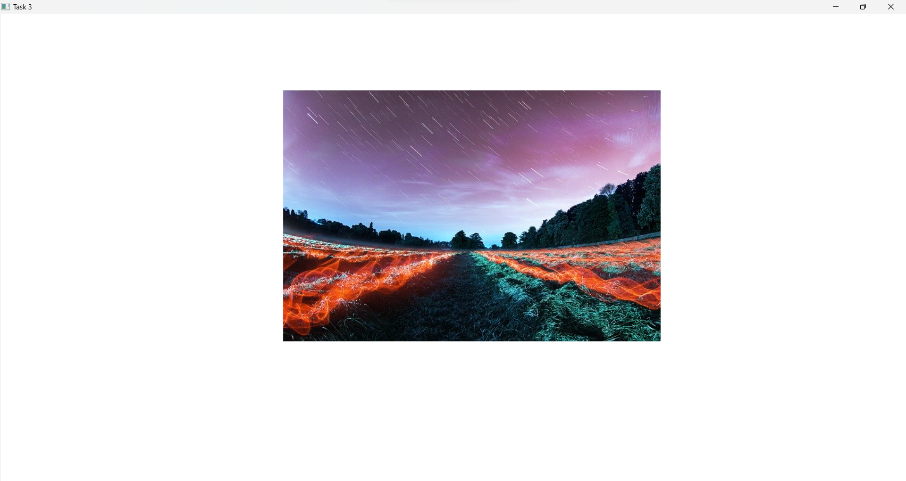

Рис. 3 Изображение без изменения каналов цвета

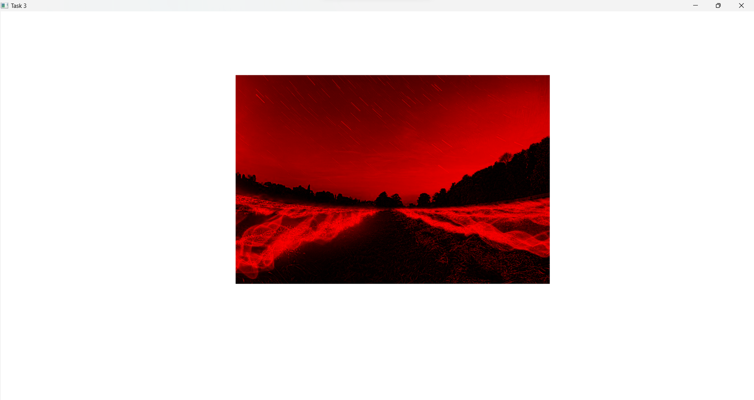

Рис. 4 Изображение, использующее только красный канал

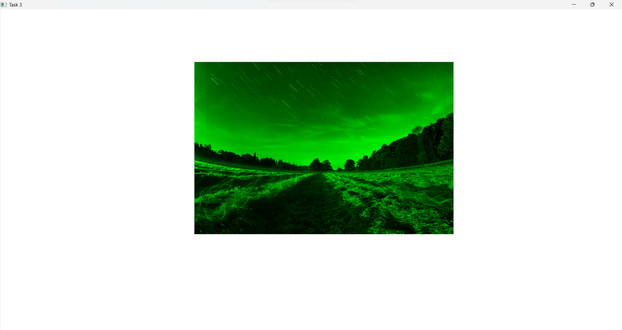

Рис. 5 Изображение, использующее только зелёный канал

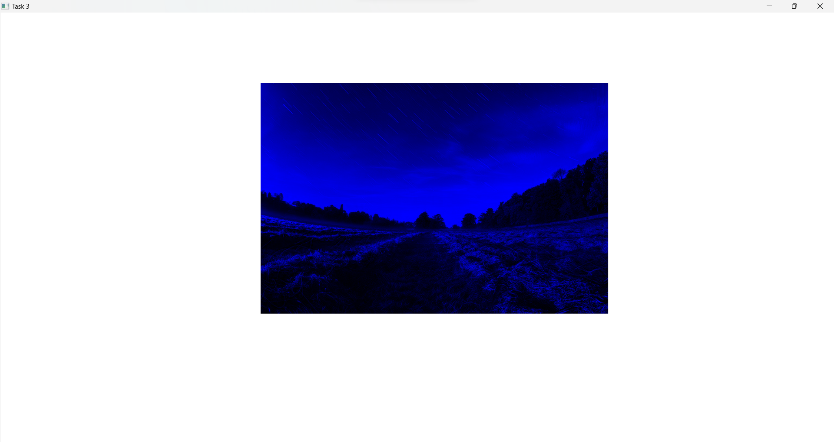

Рис. 6 Изображение, использующее только синий канал

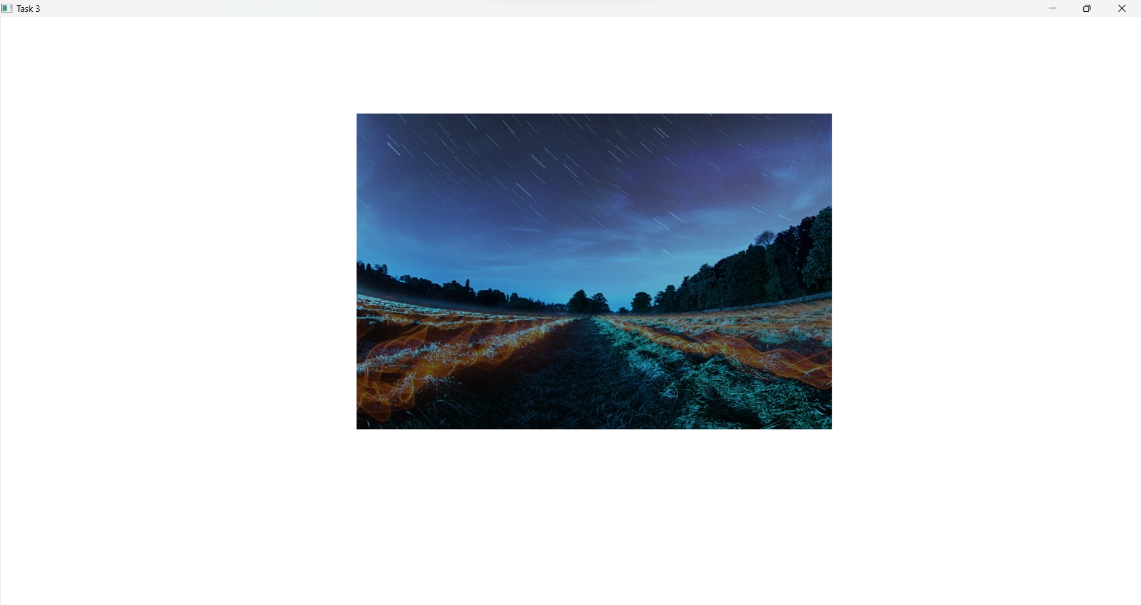

Рис. 7 Изображение, использующее случайные значения всех каналов

Вывод: в ходе лабораторной работы были изучены битовые образы, метод обработки файлов изображений с расширением tga.

